Escriba un programa que lea un numero entero positivo y el programa indique si el numero es

primo o no.

**Diagrama de Flujo**

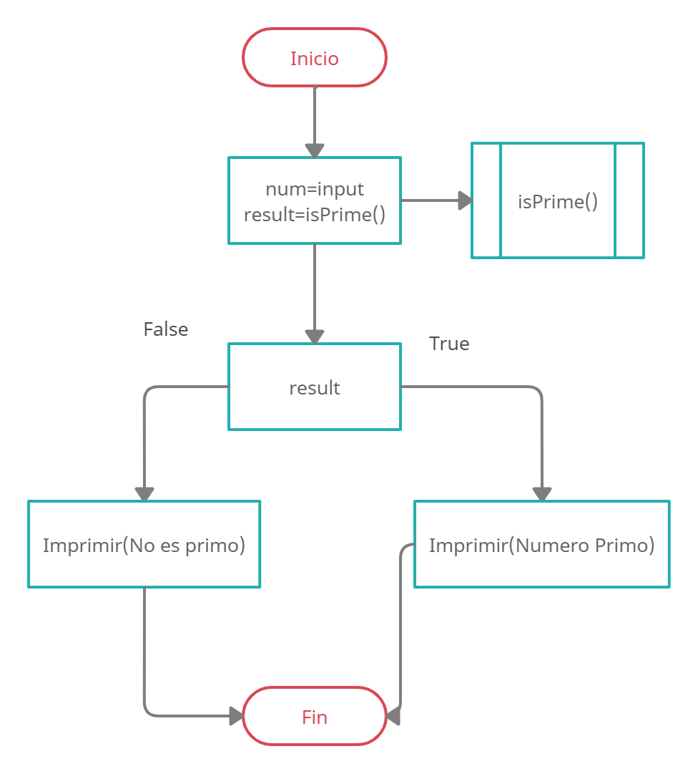

**Screenshot**

